**МИНИСТЕРСТВО НАУКИ И ВЫСШЕГО ОБРАЗОВАНИЯ РОССИЙСКОЙ ФЕДЕРАЦИИ**

федеральное государственное бюджетное образовательное учреждение

высшего образования

**«УЛЬЯНОВСКИЙ ГОСУДАРСТВЕННЫЙ ТЕХНИЧЕСКИЙ УНИВЕРСИТЕТ»**

Кафедра «Измерительно-вычислительные комплексы»

Приложение «Кены - поддавки»

РУКОВОДСТВО ПРОГРАММИСТА

**Инв. № подл.**

**Подп. и дата**

**Взам. инв. №**

**Инв. № дубл.**

**Подп. и дата**

Р.02069337. 21/825-23 РП-01

Листов 8

**Руководитель разработки**:

профессор каф. ИВК, к.т.н., доцент

*Шишкин Вадим Викторинович*

« » 2022 г.

**Исполнитель**:

студент гр. ИСТбд-22

*Лушников Леонид Леонидович*

« » 2022 г.

**2022**

**1. Назначение и условия применения программы**

**1.1 Назначение и функции, выполняемые приложением**

Приложение предназначено для игры в Кены-поддавки с компьютером.

Правила игры:

Кен — шашка, игровая фишка. Всего у каждого соперника их по 16, белого или черного цвета. Кен может ходить вперед, вправо и влево на свободную соседнюю клетку либо перескочить через стоящий рядом свой кен, если клетка за ним свободна. Ударный ход совершается путём перескока через кен противника на свободную клетку вперед, в стороны, назад. Перец — дамка, кен, дошедший до первой линии соперника. Перец перемещается максимально свободно по вертикали и горизонтали. Дамка бьёт шашки противника, стоящие от неё через любое количество пустых клеток спереди, справа и слева, если следующее за шашкой поле свободно. Как и простая шашка, дамка может за один ход побить несколько шашек противника. Если в течение десяти ходов не было ни одной жертвы, то партия считается

ничейной.

Функциональные возможности приложения:

1. Регистрация / авторизация пользователя;
2. Проверка введённых данных на корректность;
3. Шифрование логина и пароля;
4. Проверка правильности хода;
5. Возможность поиграть с компьютером;
6. Отображение игровой статистики;
7. Определение победителя;
8. Возможность начать игру снова.

**1.2 Условия, необходимые для использования приложения**

Приложение можно использовать на персональном компьютере. Необходимо 50 мб свободной памяти на компьютере.

При разработке приложения использовались:

1. OC Windows 10 Домашняя;
2. Python версии 3.9;
3. PyCharm Version: 2021.3.2.

**2. Характеристики программы**

**2.1 Характеристики приложения**

Количество значимых строк кода – 1456

Количество алгоритмов – 11

Количество сторонних библиотек – 1

Используются библиотеки:

1. PyQt5 - для работы с интерфейсом форм;
2. tkinter – для работы с интерфейсом игры;

Работа приложения:

При запуске приложения появляется окно регистрации/авторизации (рис. 1), пользователь может ввести любое количество символов как в поле для логина, так и в поле пароля, минимальная длина логина и пароля – 1 символ.

Если пользователь оставил поля для ввода логина и пароля пустыми, также появится окно с предупреждением (рис. 2).

При успешной регистрации появится окно с оповещением (рис. 3), в случае если пользователь не найден появится предупреждение (рис. 4), далее пользователю станет доступен личный кабинет, в котором можно посмотреть игровую статистику и выйти из личного кабинета на кнопку “Выход” (рис. 5).

При нажатии кнопки “ИГРАТЬ В КЕНЫ-ПОДДАВКИ” появляется окно выбора цвета шашек, которые буду ходить первыми (рис. 6), далее открывается окно с игрой, в которой пользователь играет за белых против искусственного интеллекта, который ходит случайным образом и съедает шашку игрока при возможности (рис. 7).

Кнопки игрового поля позволяют пользователю совершать ходы в соответствии с правилами игры. Если шашек одного цвета не осталось на поле, появится оповещение о победе (рис. 8). Из игры можно выйти в личный кабинет, нажав крестик в правом верхнем углу окна.

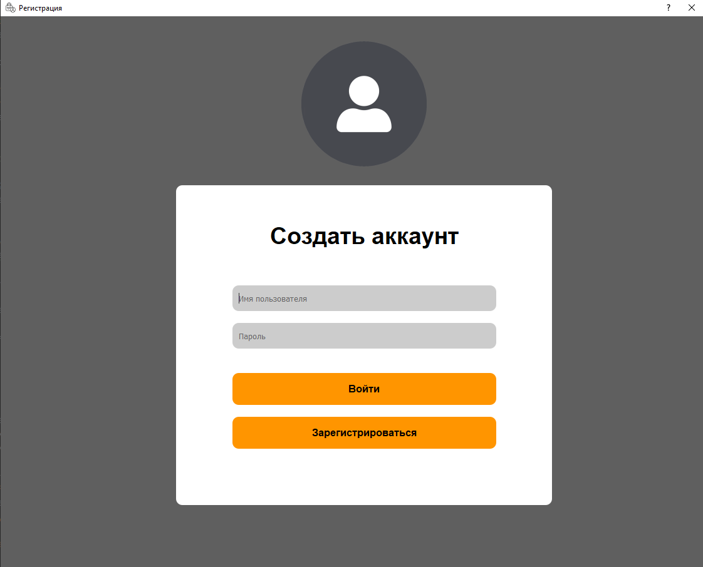

Рис. 1. – Форма регистрации.

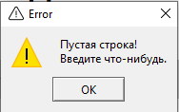

Рис.2. – Оповещение о пустых строках.

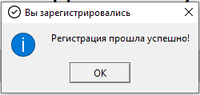

Рис.3. – Оповещение об успешной регистрации.

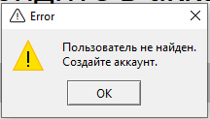

Рис.4. – Предупреждение о некорректности ввода данных.

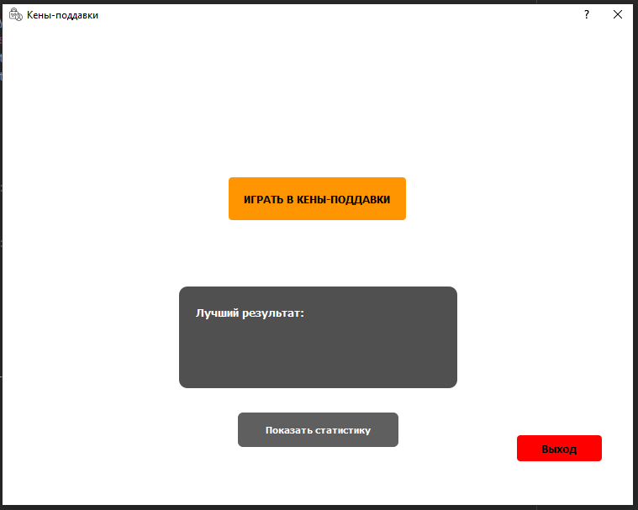

Рис.5. – Личный кабинет.

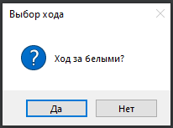

Рис.6. – Выбор цвета шашки, которая совершит ход первой.

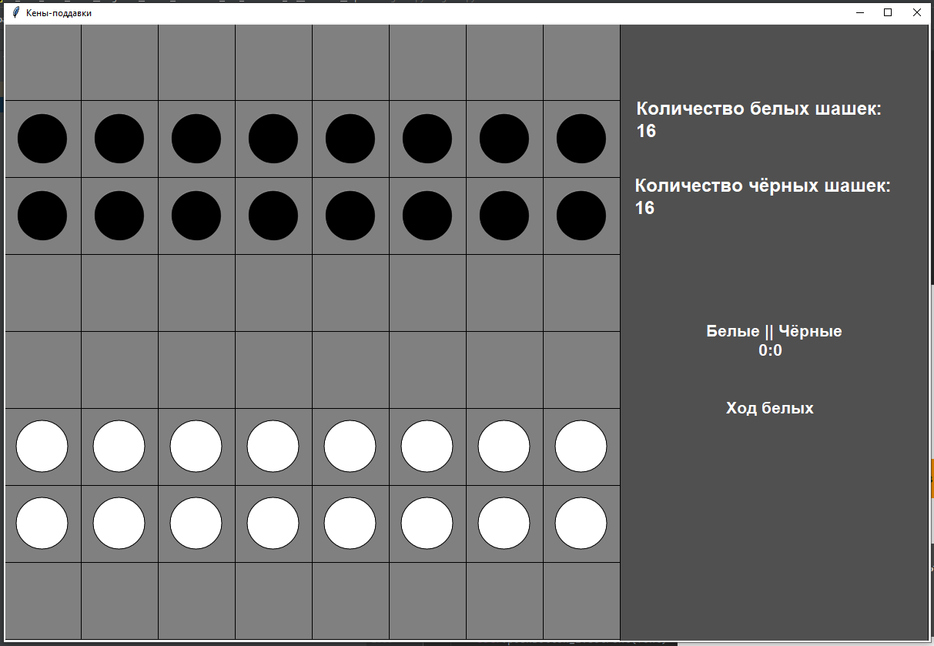

Рис.7. – Игра.

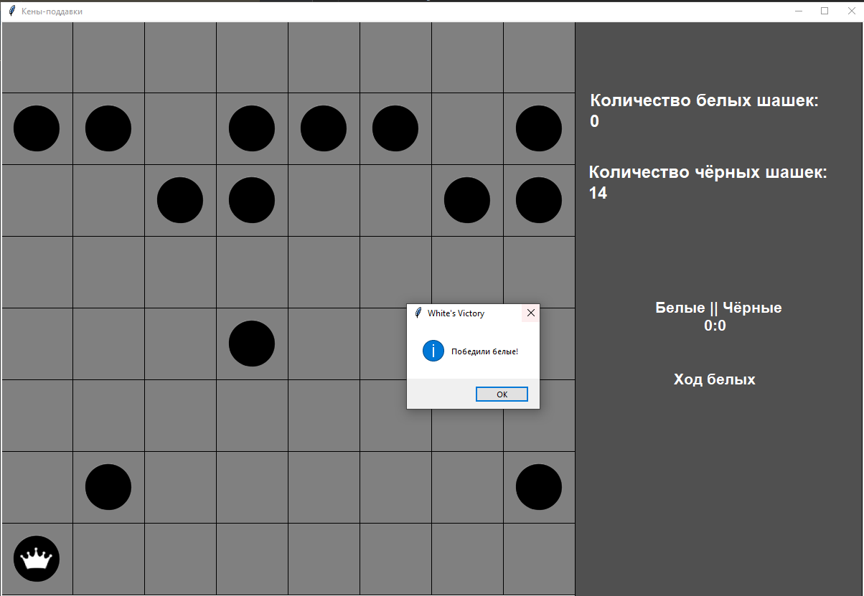

Рис.8. – Победа белых.

**2.2 Особенности реализации приложения**

В приложении используется массив для реализации 2D доски.

Также используется кортеж, для обозначения возможности хода шашки в горизонтальном и вертикальном направлении. Кортеж был выбран неслучайно, так как в процессе игры нам нужно вернуть несколько результатов из функции, то кортеж – это лучшее решение. Альтернативой кортежа служат переменные, отвечающие за возможность поедания шашки в горизонтальном и вертикальном направлении.

Возможности пользовательского и графического интерфейса:

1. Шифрование данных, вводимых пользователем при регистрации;
2. Сохранение зашифрованных данных в текстовом файле;
3. Отображение игровой статистики.

Функциональные возможности:

1. Реализация возможности вывода на экран поля и игровых объектов;
2. Реализация возможности передвижения шашек;

Для графического отображения в приложении используется библиотека PyQt5 и tkinter.

**3. Обращение к программе**

Алгоритмы:

1. registration – регистрация пользователя
2. authorization – авторизация пользователя и проверка на корректность введённых данных
3. select_move - выбор цвета для первого хода;
4. start_new - cоздание новой игры и ее начало;
5. checking_the_end - проверка на конец игры, проверяет все возможные случаи завершения игры;
6. draw_board - отрисовка игрового поля и статистики;
7. possibility_walk_white/possibility_walk_black - Проверка белых/черных шашек на возможность ходить;
8. checking_checkers_white/checking_checkers_black - Проверка белых/черных шашек на возможность съесть шашку противника, а также проверка на возможность перепрыгнуть через союзника, проверяет все возможные случаи;
9. checking_checkers_king_white/checking_checkers_king_black - Проверка белых/черных дамок на возможность съесть;
10. computer - xод компьютера;
11. stroke_processing - обработка нажатий и процесса хода, в этой функции и происходит самое главное, функция обращается к функциям проверок, и, если у шашки есть возможность съесть или сходить, эта функция реализует это.

В данном приложении используются библиотеки:

1. tkinter – для работы с графическим интерфейсом самой игры;
2. PyQt5 – для работы с интерфейсом форм;
3. binascii – для кодирования строк в шестнадцатеричный код;

**4. Сообщения**

1. «Пустая строка! Введите что-нибудь.» - Если пользователь ввёл пустые строки при авторизации или регистрации;
2. «Вход прошел успешно!» - Если авторизация прошла успешно;
3. «Пользователь не найден. Создайте аккаунт.» - Если пользователь не был зарегистрирован ранее;
4. «Регистрация прошла успешно!» - Если пользователь был зарегистрирован;
5. «Пользователь с данным именем уже существует.» - Если пользователь с таким же логином уже существует;
6. «Победили белые/чёрные!» - Если белых/черных шашек не осталось на поле;
7. «Ничья! За 10 ходов не было ни одной жертвы!» - Если в течении 10 ходов не было съедено ни одной шашки;